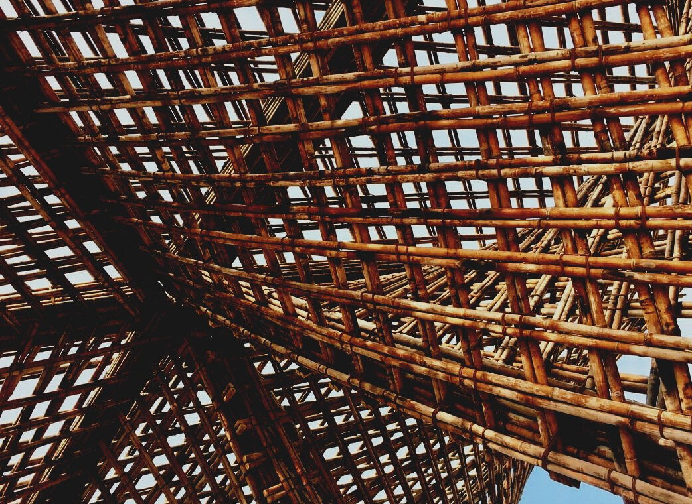
0

UPWOOD
Qualifizierung von Bauarbeitern für Holzbaumethoden energieeffizienter Gebäude

UPWOOD
Up-skilling construction workers in wood construction methods for energy-efficient buildings

SCHULUNGS- & BEWERTUNGS-
UNTERLAGEN
Lerneinheit 3
Lektion 5: Bauphysik, Installation der Dampfsperre und Risiken der entstehenden Kondensation.

INHALT
1. INHALT 1
2. FALLSTUDIEN 2
4.1. FALLSTUDIE 1 2
4.2. FALLSTUDIE 2 3
3. FRAGEN & ANTWORTEN (FAQS) 5
4. MULTIPLE CHOICE FRAGEN 6
5. ANALYSE VON ANWENDUNGSSZENARIEN 7
6. QUELLEN 8

FALLSTUDIEN

FALLSTUDIE 1
Es liegt auf der Hand, in jede Außenwand des Gebäudes eine Dampfsperre einzubauen. Sie bietet hervorragende Bedingungen für Innenräume und bewahrt die Haltbarkeit aller baulichen Elemente.
Welche Folgen kann es haben, wenn keine Dampfsperre in die Wand des Gebäudes eingebaut wird?
Schäden von Dämmstoffen | Ohne ausreichende Dampfsperre kondensiert die Luft im Inneren der Wand, sodass Dämmmaterialien mit Wasser in Berührung kommen können. Je nach verwendetem Dämmmaterial kann dies ernsthafte Schäden verursachen und die Dämmeigenschaften beeinträchtigen.
Probleme mit der Konditionierung der Räume | Wenn das Dämmmaterial mit Wasser in Kontakt kommt, ist die Dämmung nicht mehr ausreichend funktionsfähig. Aus diesem Grund würde das Fehlen einer Dampfsperre aufgrund der fehlenden Dämmeigenschaften zu einigen Probleme bei der Konditionierung der Räume führen.
Feuchtigkeit im Bauteil | Wenn sich Wasser in einer Wand ansammelt und es keinen Schutz gibt, das die Beschädigung anderer Schichten verhindert, kann das Wasser natürlich diverse Schäden an den empfindlichen Schichten der Wand verursachen. Bei Holzelementen kann das Wasser aufgrund der unterschiedlichen Feuchtigkeitsempfindlichkeit des Holzes Probleme mit Schimmel verursachen.
Luftfeuchtigkeit im Innenraum | Sollten diese Bauteile Feuchtigkeitsprobleme aufweisen, würde das Holz vorübergehend seine hygrothermischen Eigenschaften verlieren, und die relative Luftfeuchtigkeit in den Innenräumen könnte zu Problemen führen.

FALLSTUDIE 2
Zählen Sie einige der praktischsten Materialien und Systeme zur Installation einer angemessenen Dampfsperre für die Gebäudehülle auf und nennen Sie deren Eigenschaften:
Material | Eigenschaften
Polyethylenfolie | Die guten Eigenschaften dieses Materials liegen im günstigen Preis und der einfachen Installation. Dennoch ist eine der wichtigsten Eigenschaften die vollständige Abdichtung gegen Wasser und Luft. Dieser Aspekt ist bei der Polyethylenfolie nachteilig, da sie den Luftstrom durch die Wände blockiert und die hygrothermischen Eigenschaften des Holzes verringert.
Membranfolie | Dieses Material bietet ein gutes Kondensationsverhalten und schützt vor dem Eindringen von Wasser. Es kann großen Temperaturveränderungen standhalten und ermöglicht einen ordnungsgemäßen Gasaustausch zwischen Innen- und Außenraum.
Lehmputz | Lehmputz hat gute Eigenschaften als Dampfsperre, da er sich zweckmäßig gegen Luftkondensationen verhält. Es ist auch ein sehr atmungsaktives Material, das der Wand in Kombination mit Holzkonstruktionen wirklich gute hygroskopische Eigenschaften verleihen kann.
Kalkputz | Dieses Material ist durchlässig und lässt Dämpfe und Luft durch das Material dringen. Es hat fungizide Eigenschaften, was bedeutet, dass es das Wachstum jeder Art von Schimmel verhindert. Außerdem zeigt es ein gutes Verhalten gegenüber Wasser.

FRAGEN & ANTWORTEN (FAQS)
Warum ist es so wichtig, eine Dampfsperre zu installieren?
Ab einem gewissen Punkt kann der Wärmeunterschied zwischen der Innenoberfläche und der Außenoberfläche einer Wand dazu führen, dass die Luft kondensiert und Wasserpartikel abtropfen, welche die inneren Schichten der Wand ernsthaft beschädigen können.

Welche Folgen hat es, wenn das Verhalten von Holz gegenüber Kondensation nicht berücksichtigt wird?
Die Folgen der Nichtbeachtung des Verhaltens von Holz können sein:
- Probleme mit Oberputz und Wandverkleidungen,
- Schimmel in Gebäudeecken,
- Deformation der Wände durch Rissbildung und gefrierendem Wasser,
- Aufnahme von Feuchtigkeit durch das Dämmmaterial und daraus entstehenden Schäden.

Welche Baustoffe können für eine Dampfsperre verwendet werden?
Als Baustoffe für eine Dampfsperre stehen Kunststoffe wie Polyethylenfolien, Spachtelmasse und Membranfolien, aber auch andere Materialien der Nasstechnologie wie Lehmputz oder Kalkputz zur Verfügung.

MULTIPLE CHOICE FRAGEN
Welche Folgen hat die Nichtberücksichtigung einer Dampfsperre in Holzbauten?
a) Es gibt keine Konsequenzen. Eine Versiegelung der Gebäudehülle reicht aus, um die Dichte des Gebäudes zu gewährleisten und die Gebäudeelemente zu schützen.
b) Es gibt mehrere negative Folgen: vom Verfall der Gebäudehülle bis hin zu schweren Schäden, die zum Einsturz des Gebäudes führen können.
c) Die Folgen betreffen nur das Erscheinungsbild des Gebäudes. Die Schäden können die Gebäudestabilität nicht beeinträchtigen.

Polyethylenfolie weist ein hervorragendes Verhalten gegen Kondensation auf.
a) Falsch. Polyethylenfolie dient nur als Dämmmaterial.
b) Richtig. Polyethylen ist ein geeignetes Material für Dampfsperren und hat keine Nachteile.
c) Stimmt, aber es hat den Nachteil, dass die Luftzirkulation vollständig blockiert und der Luftstrom durch die Wand behindert wird.

Die wichtigsten Technologien, die als Dampfsperre funktionieren, sind:
a) Sowohl die Trockentechnologie als auch die Nasstechnologie. Jede von ihnen funktioniert unterschiedlich, aber beide sind als Dampfbremse geeignet.
b) Nur Systeme mit Trockentechnologie, wie Folien und Membran.
c) Nur Systeme mit Nasstechnologie, wie Lehmputz oder Kalkputz.

